**第7章 隨堂練習 1**

**班級: 資工二甲 學號: 5b1g0028 姓名: 蔡宇崴**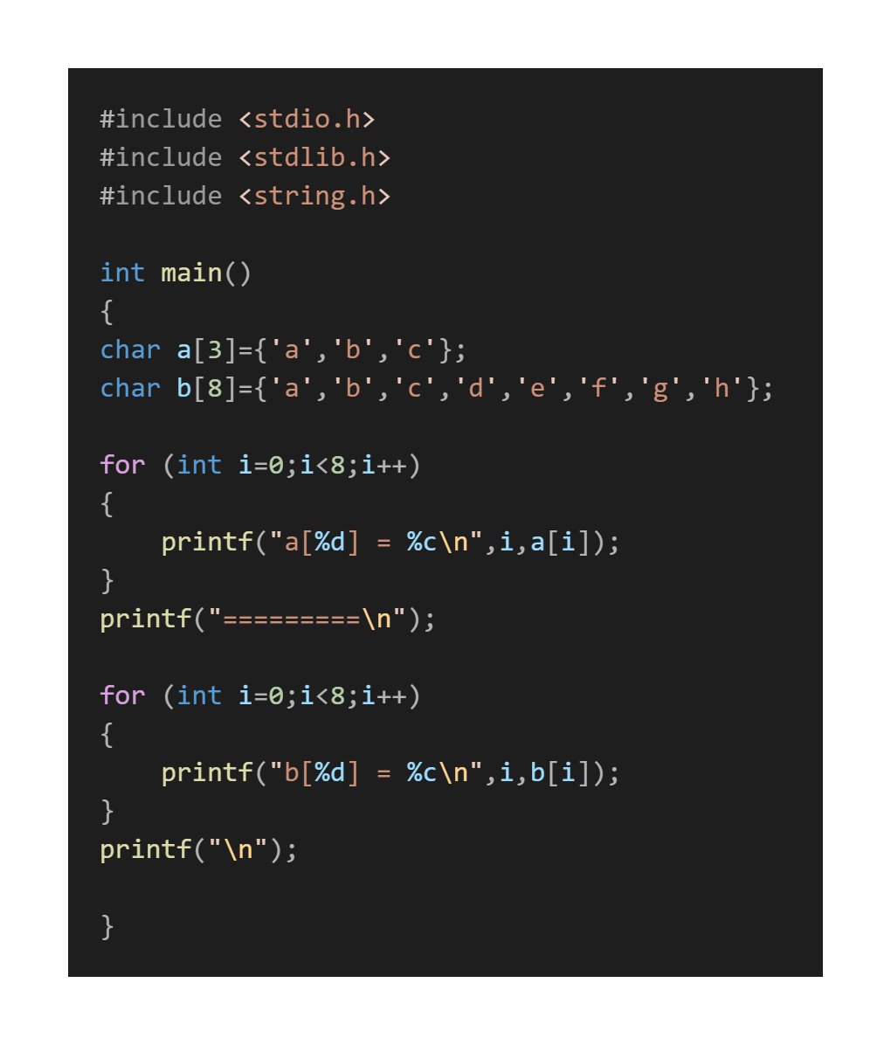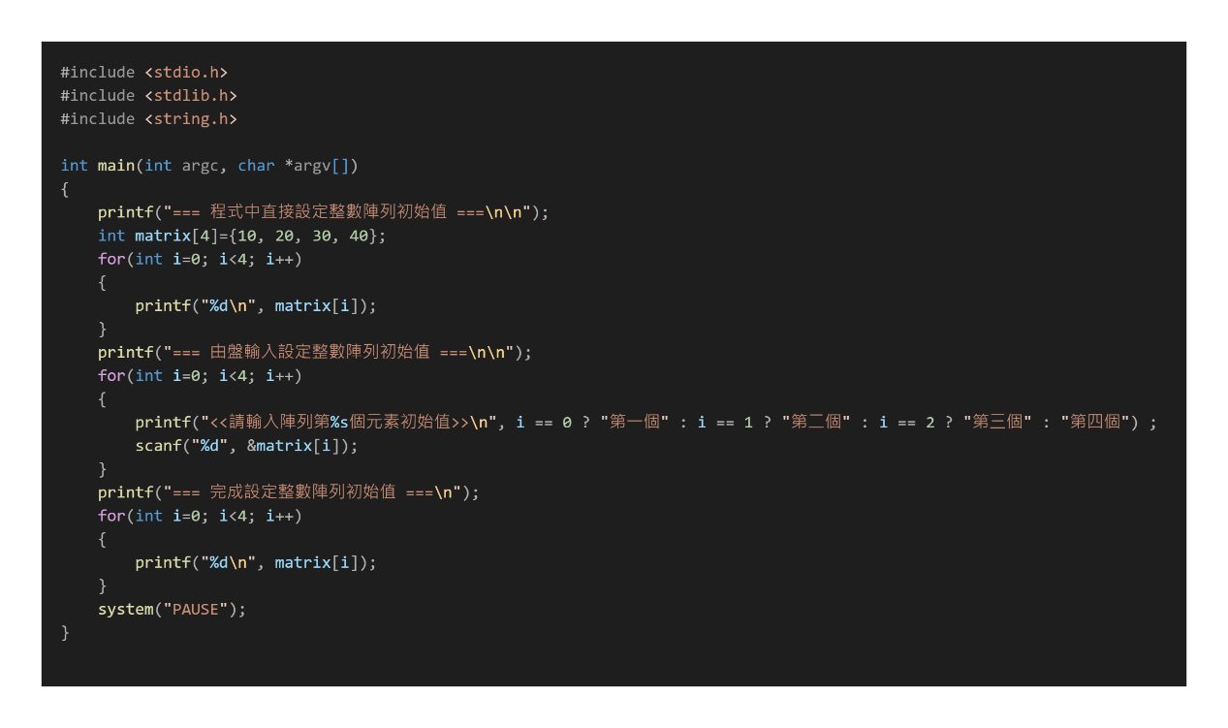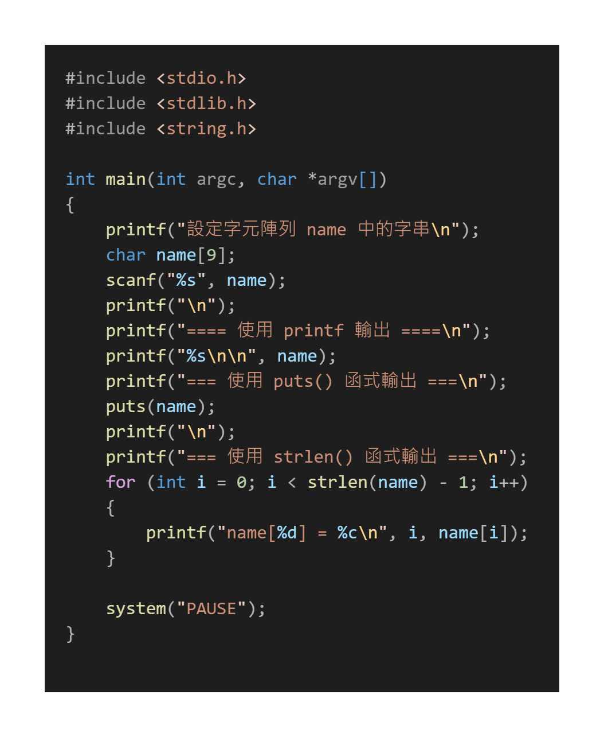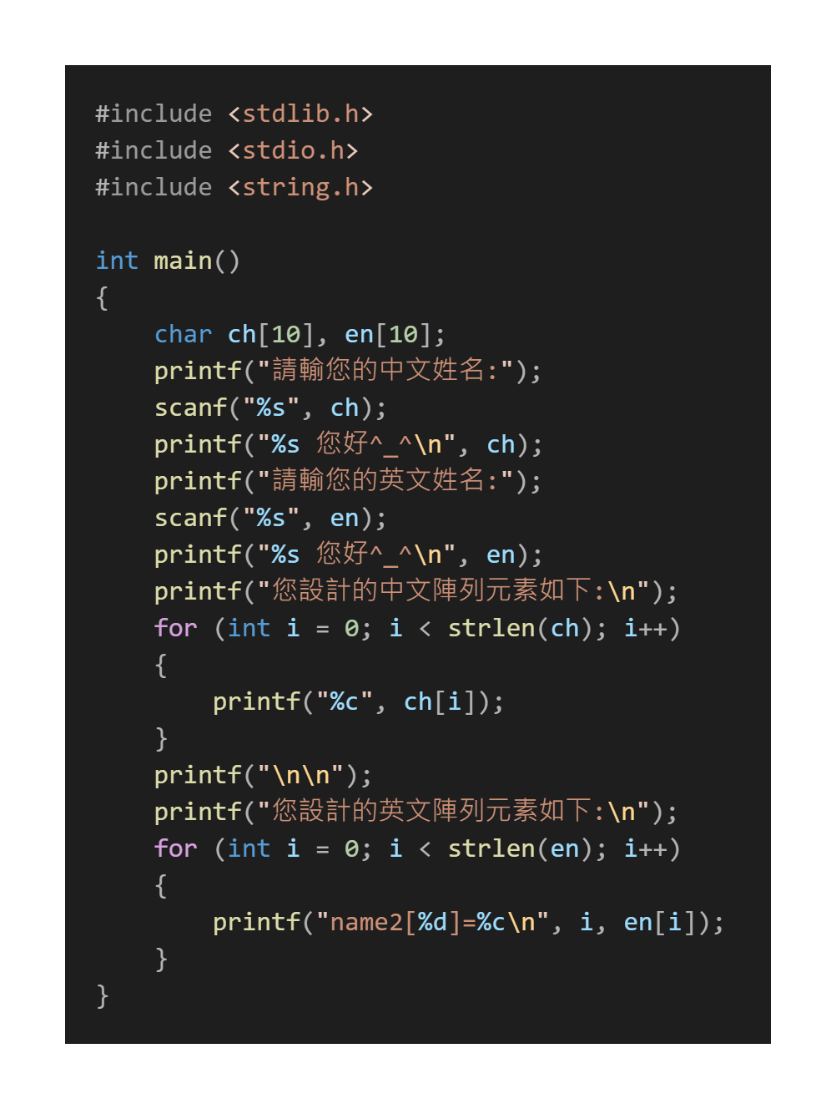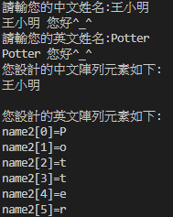

1. 請參考課本7-6頁(投影片13頁)「程式碼」，並且可執行出下面的結果:

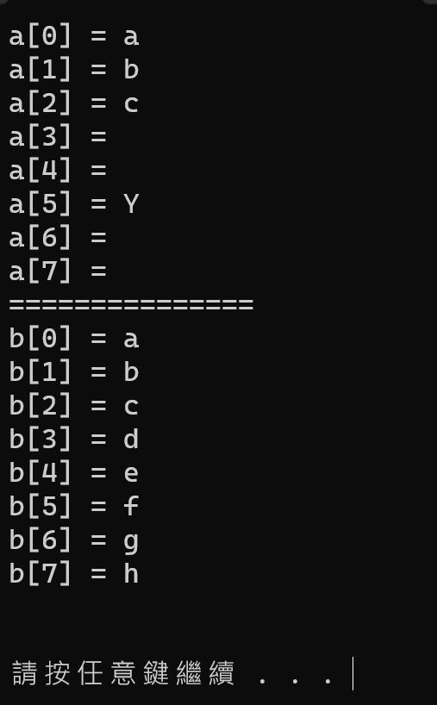

(1). 請上傳你的程式碼之「執行檔」(檔案名稱自己隨意命名)至FlipClass數位學習系統後，將「程式碼」進行截圖貼於下方空白處。

(2). 請將程式碼執行後的結果進行截圖貼於下方空白處，而且程式碼執行後必須要能顯示如上「相同」的計算結果 (你的截圖會與上面的文字和數值一模一樣)。

**2.** 請參考課本7-6頁(投影片14)「程式碼」，並且可執行出下面的結果:

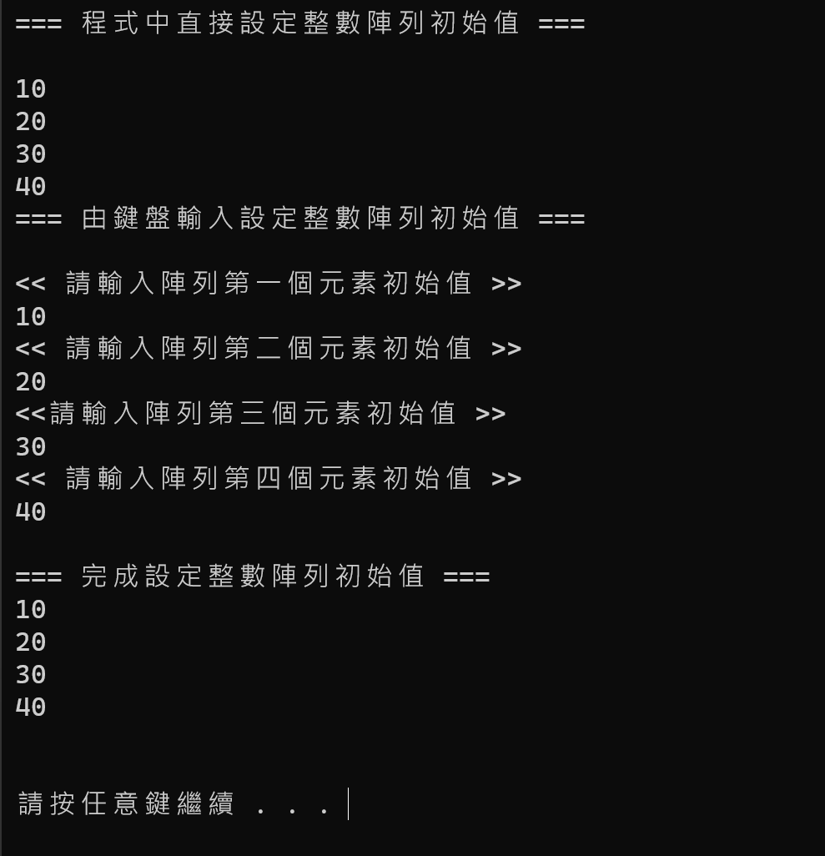

(1). 請上傳你的程式碼之「執行檔」(檔案名稱自己隨意命名)至FlipClass數位學習系統後，將「程式碼」進行截圖貼於下方空白處。

(2). 請將程式碼執行後的結果進行截圖貼於下方空白處，而且程式碼執行後必須要能顯示如上「相同」的計算結果 (你的截圖會與上面的文字和數值一模一樣)。

1. 請參考課本7-7頁(投影片15)「程式碼」，並且可執行出下面的結果:

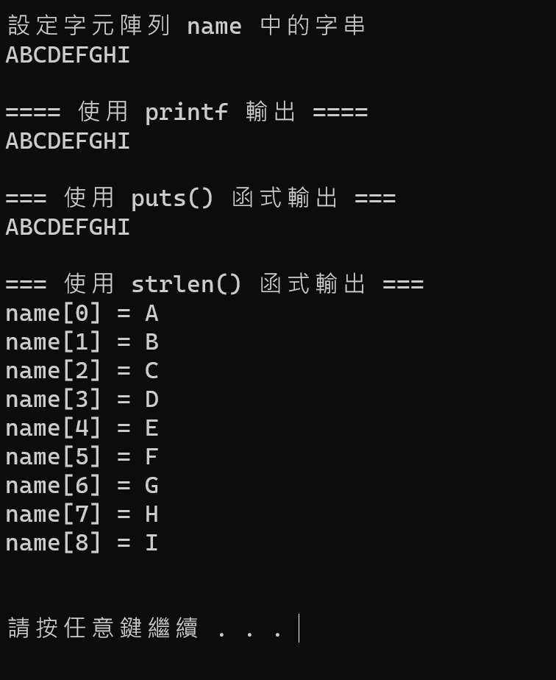

(1). 請上傳你的程式碼之「執行檔」(檔案名稱自己隨意命名)至FlipClass數位學習系統後，將「程式碼」進行截圖貼於下方空白處。

(2). 請將程式碼執行後的結果進行截圖貼於下方空白處，而且程式碼執行後必須要能顯示如上「相同」的計算結果 (你的截圖會與上面的文字和數值一模一樣)。

1. 請修改課本7-6頁(投影片17)「程式碼」，並且可執行出下面的結果(請把你的中文姓名替換掉王小明，你的英文姓名替換掉Potter):

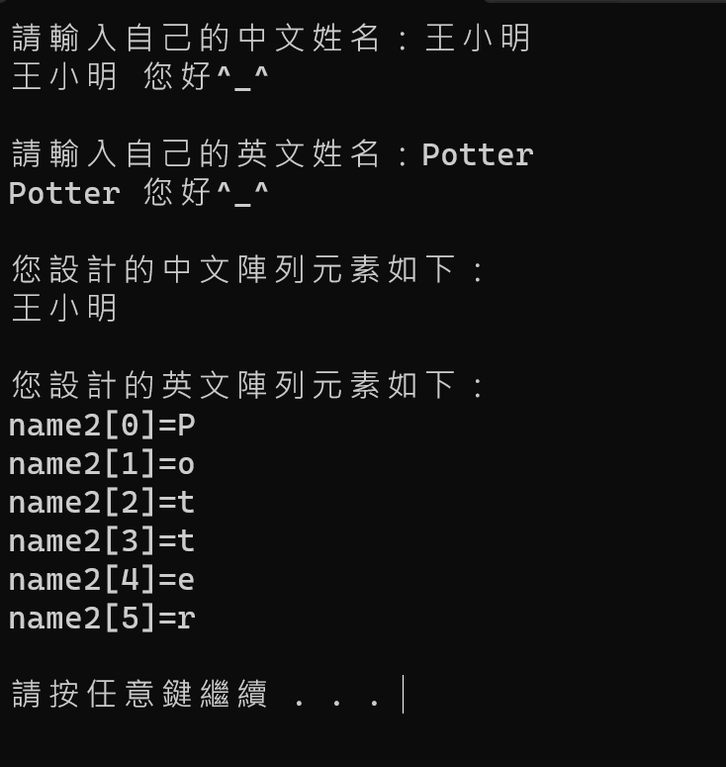

(1). 請上傳你的程式碼之「執行檔」(檔案名稱自己隨意命名)至FlipClass數位學習系統後，將「程式碼」進行截圖貼於下方空白處。

(2). 請將程式碼執行後的結果進行截圖貼於下方空白處，而且程式碼執行後必須要能顯示如上「相同」的計算結果 (你的截圖會把你的中文姓名替換掉王小明，你的英文姓名替換掉Potter)。